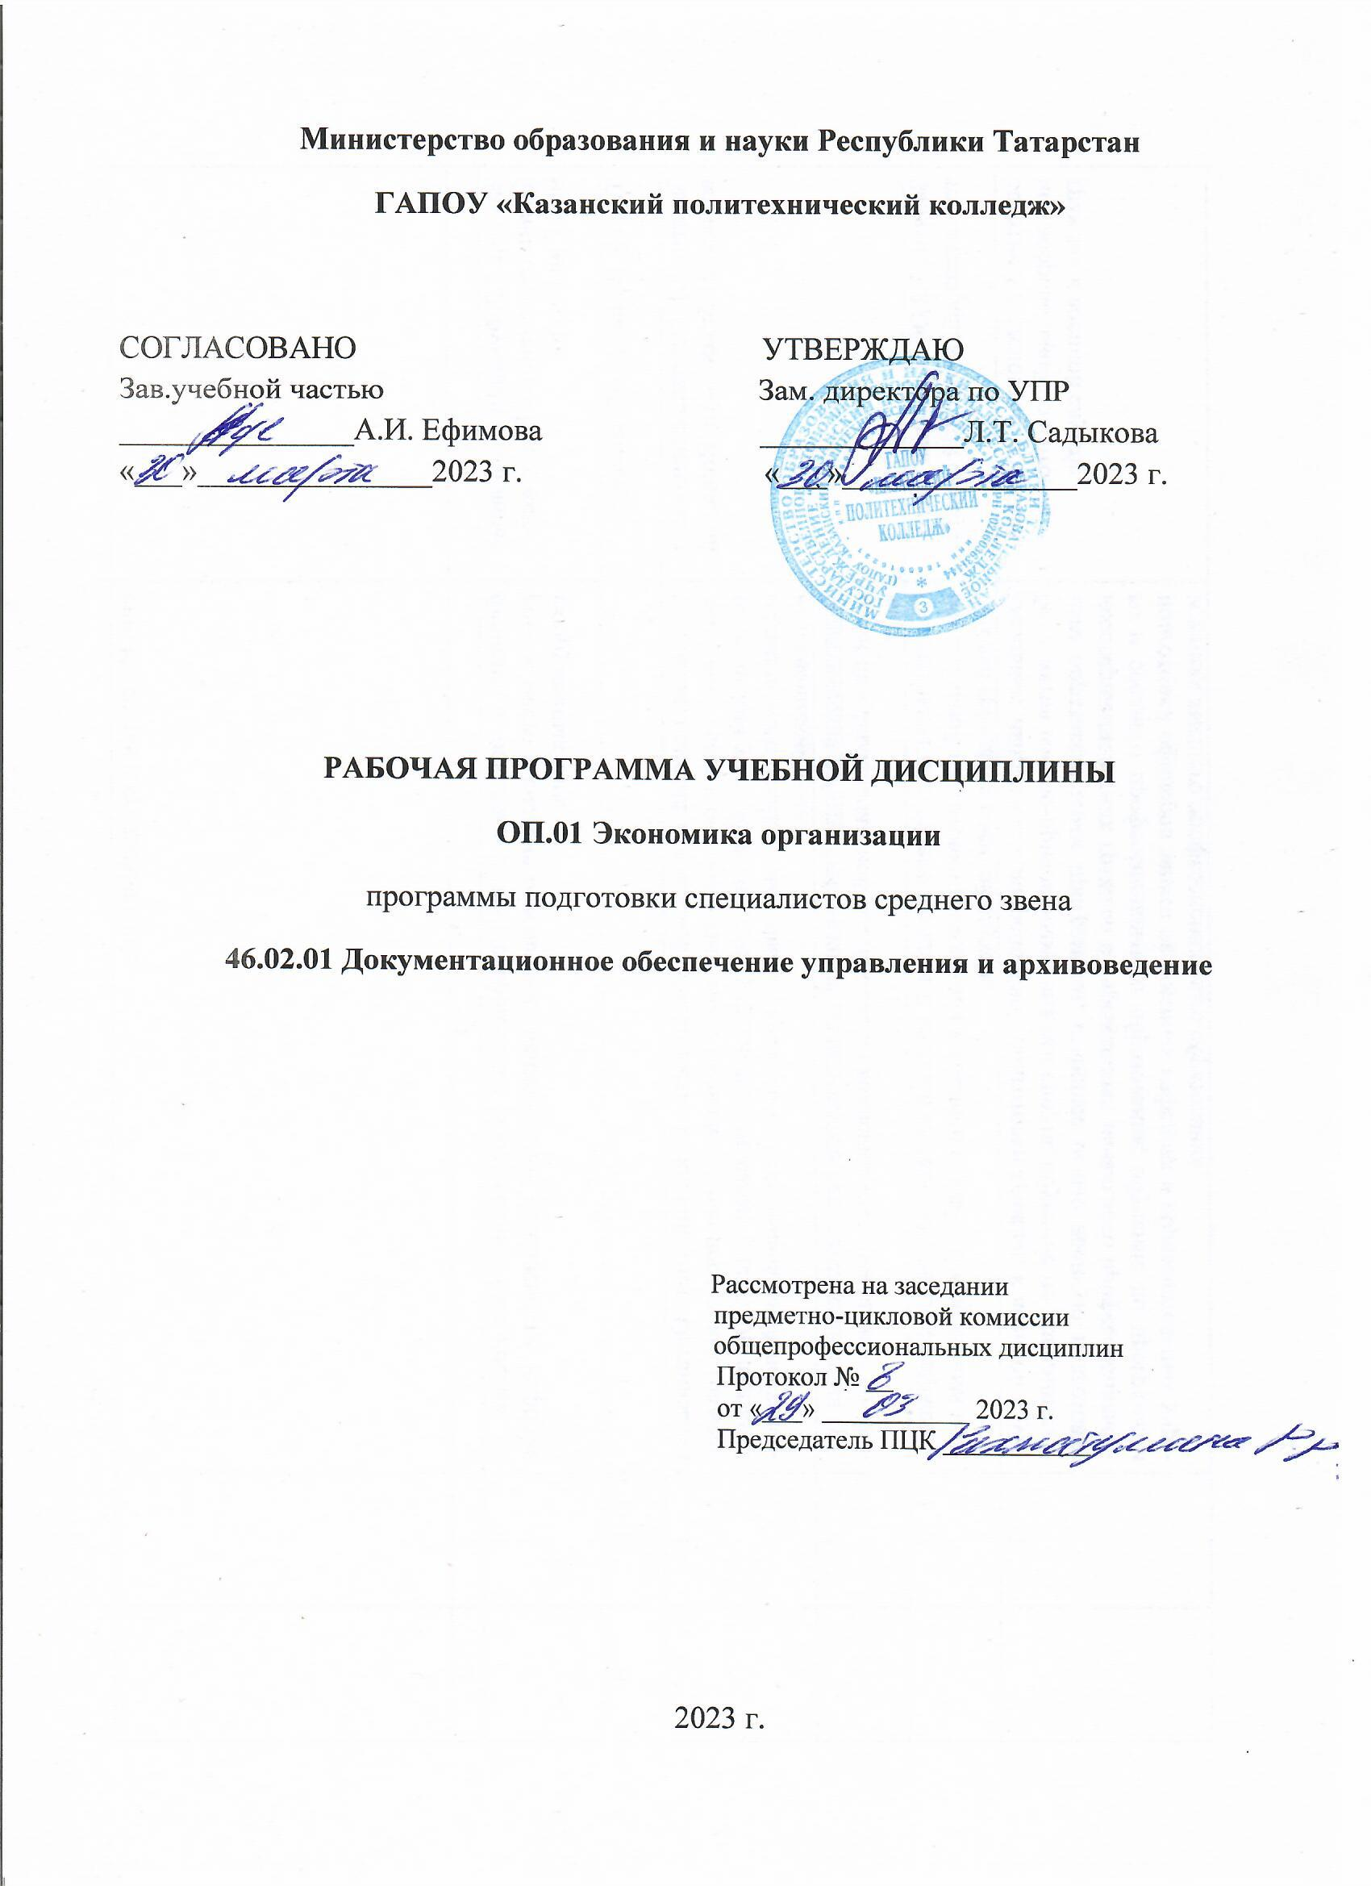

Программа разработана на основе:

-Федерального государственного образовательного стандарта среднего профессионального образования по специальности: 46.02.01 Документационное обеспечение управления и архивоведение, утвержденный Приказом Минобрнауки России от 26 августа 2022г. № 778, входящей в состав укрупненной группы специальности 46.00.00 История и археология;

-основной профессиональной образовательной программы по специальности: 46.02.01 Документационное обеспечение управления и архивоведение, 2023 г.;

-рабочей программы воспитания по специальности 46.02.01 Документационное обеспечение управления и архивоведение, 2023 г.

Организация - разработчик: ГАПОУ «Казанский политехнический колледж»

СОДЕРЖАНИЕ
 | стр.
- ПАСПОРТ рабочей ПРОГРАММЫ УЧЕБНОЙ ДИСЦИПЛИНЫ | 4
- СТРУКТУРА И СОДЕРЖАНИЕ УЧЕБНОЙ ДИСЦИПЛИНЫ | 8
- условия реализации учебной дисциплины | 14
- Контроль и оценка результатов Освоения учебной дисциплины | 16

1. паспорт РАБОЧЕЙ ПРОГРАММЫ УЧЕБНОЙ ДИСЦИПЛИНЫ
ОП.01 Экономика организации
  - Область применения программы
Рабочая программа учебной дисциплины является частью основной профессиональной образовательной программы в соответствии с ФГОС СПО по специальности 46.02.01 Документационное обеспечение управления и архивоведение, входящей в состав укрупненной группы специальностей 46.00.00 История и археология;
Рабочая программа учебной дисциплины может быть использована в условиях дистанционного обучения и с применением электронных образовательных технологий.
1.2. Место учебной дисциплины в структуре основной профессиональной образовательной программы: дисциплина входит в общепрофессиональный цикл и является дисциплиной ФГОС СПО.
1.3. Цели и задачи учебной дисциплины – требования к результатам освоения учебной дисциплины:
В результате освоения учебной дисциплины обучающийся должен уметь:
- производить расчеты по основным и оборотным средствам предприятия;
- составлять простейший бизнес-план задаваемого предприятия;
- осуществлять простейшие расчеты по кадрам и заработной плате;
- рассчитывать издержки производства и себестоимости продукции (услуг) по заданным параметрам;
- рассчитывать цену на продукцию;
- оценивать эффективность деятельности организации
В результате освоения учебной дисциплины обучающийся должен знать:
- базовые понятия дисциплины;
- общую характеристику трудовых ресурсов;
- понятие, сущность и роль научно-технического прогресса в развитии организации;
- основные экономические показатели организации;
- основные организационно-правовые формы предприятий;
- основные направления инновационной политики.
В рамках изучения дисциплины у студентов формируются следующие компетенции (ОК и ПК):
ОК 01. Выбирать способы решения задач профессиональной деятельности применительно к различным контекстам;
ОК 02. Использовать современные средства поиска, анализа и интерпретации информации и информационные технологии для выполнения задач профессиональной деятельности;
ОК 03. Планировать и реализовывать собственное профессиональное и личностное развитие, предпринимательскую деятельность в профессиональной сфере, использовать знания по финансовой грамотности в различных жизненных ситуациях;
ОК 04. Эффективно взаимодействовать и работать в коллективе и команде;
ОК 05. Осуществлять устную и письменную коммуникацию на государственном языке Российской Федерации с учетом особенностей социального и культурного контекста;
ПК 1.3. Владеть навыками планирования рабочего времени руководителя и секретаря.
ПК 1.8. Оформлять документы по личному составу и организовывать работу с ними, в том числе с использованием автоматизированных систем.

Для лучшего усвоения учебного материала его изложение необходимо проводить с применением технических средств обучения, видео-, аудиоматериалов, современных программ компьютерного проектирования.
Курс обеспечен методическими пособиями и указаниями к выполнению практических работ, в том числе в условиях применения электронного обучения и дистанционных образовательных технологий.
Выпускник, освоивший программу ОП.01 Экономика организации, должен обладать личностными результатами в соответствии с рабочей программой воспитания по специальности 46.02.01 Документационное обеспечение управления и архивоведение:
ЛР. 9 Экономически активный, предприимчивый, готовый к самозанятости
ЛР.15 Способный при взаимодействии с другими людьми достигать поставленных целей, стремящийся к формированию в административно-управленческой деятельности личностного роста как профессионала
ЛР. 16 Способный искать и находить необходимую информацию используя разнообразные технологии ее поиска, для решения возникающих в процессе производственной деятельности проблем при административном управлении. Умение грамотно использовать профессиональную документацию.
ЛР. 17 Способный к самообразованию и профессиональному развитию по специальности, содействующий формированию положительного образа и поддержанию престижа своей профессии культурных традиций и ценностей многонационального российского государства

1.4. Количество часов на освоение рабочей программы учебной дисциплины:
учебной нагрузки обучающегося всего – 34 часов, в том числе:
во взаимодействии с преподавателем – 34 часов

2. СТРУКТУРА И СОДЕРЖАНИЕ УЧЕБНОЙ ДИСЦИПЛИНЫ

2.1. Объем учебной дисциплины и виды учебной работы

Вид учебной работы | Объем часов
Учебная нагрузка (всего) | 34
Учебная нагрузка во взаимодействии с преподавателем (всего) | 34
в том числе:
теоретическое обучение | 24
практические занятия | 10
в том числе в форме практической подготовки (П.П.) | 6
Итоговая аттестация в форме дифференцированного зачета

2.2. Тематический план и содержание учебной дисциплины
Наименование  разделов и тем | Содержание учебного материала, лабораторные и практические работы обучающихся | Объем  часов | Уровень  усвоения
Раздел 1. Хозяйствующий субъект в условиях рыночной экономики
Тема 1.1.  Организация как хозяйствующий субъект в условиях рыночной экономики. | 1-2 Понятие «организация», внутренняя и внешняя среда организации. Факторы, оказывающие влияние на деятельность организации | 2 | 1
Тема 1.2. Организационно-правовые формы хозяйствующих субъектов | 3-4 Правовые формы хозяйствующих субъектов. Коммерческие и некоммерческие организации. Документы, регулирующие организационно-правовые формы предприятий. | 2 | 1
Раздел 2. Экономические ресурсы предприятия
Тема 2.1. Основные средства | 5-6 Понятие, классификация, учет и оценка основных средств.  7-8 Амортизация и износ основных средств. | 4 | 1
Тема 2.1. Основные средства | 9-10 Практическое занятие 1. Расчет амортизационных отчислений и остаточной стоимости основных средств | 2 | 2-3
Тема 2.2. Оборотные средства | 11-12 Состав и классификация оборотных средств, источники формирования. Показатели оборотных средств. Определение фактической себестоимости | 2 | 1
Тема 2.3. Трудовые ресурсы | 13-14 Состав и структура кадров предприятия.  15-16 Показатели движения трудовых ресурсов. | 4 | 1
Тема 2.3. Трудовые ресурсы | 17-18 Практическое занятие 2. Расчет суммы заработной платы работникам организации | 2 | 2-3
Раздел 3. Маркетинговая деятельность организации |  | 4
Тема 3.1. Маркетинг: его цели и функции | 19. Маркетинг, его основы. Понятие и концепции маркетинга | 1 | 1
Тема 3.2. Инновационная и инвестиционная политика организации | 20. Сущность и классификация инноваций. Инновационная стратегия и инвестиционная политика предприятия. | 1 | 1
Раздел 4. Основные показатели деятельности организации
Тема 4.1. Издержки предприятия на производство и обращение | 21 Издержки производства, виды издержек. Понятие «калькуляция и калькулирование». Методы калькулирования продукции | 1 | 1
 | 22-23 Практическое занятие 3. Определение себестоимости продукции (работ) | 2 | 2-3
Тема 4.2. Ценообразование на предприятии | 24 Сущность и функции цены как экономической категории. Система цен и их классификация. Факторы, влияющие на уровень цен. | 1 | 1
Тема 4.3. Финансы организации. | 25-26 Источники финансовых ресурсов организации. Внутренние и внешние источники финансирования. Соотношение собственных и заемных средств. Кредит и кредитная система. | 2 | 1
 | 27-28 Практическое занятие 4. Расчет стоимости использования заемных средств | 2 | 2-3
Тема 4.4. Прибыль и рентабельность | 29-30 Прибыль организации (предприятия) - основной показатель результатов хозяйственной деятельности. Выручка, доходы и прибыль организации (предприятия). Распределение прибыли в организации. Рентабельность — показатель эффективности работы организации. Показатели рентабельности. Расчет уровня рентабельности организации (предприятия) и продукции. Пути повышения рентабельности. | 2 | 1
Раздел 5. Планирование деятельности организации
Тема 5.1. Бизнес-планирование | 31-32 Бизнес-план как одна из основных форм внутрифирменного планирования. Структура бизнес-плана: характеристика продукции и услуг, оценка сбыта, анализ конкуренции на рынке; стратегия маркетинга; план производства; юридический план; оценка риска и страхование; финансовый план (бюджет); сводка контрольных показателей. | 2 | 1
33-34 Итоговая аттестация в форме дифференцированного зачета |  | 2 | 3
Всего: |  | 34

Для характеристики уровня освоения учебного материала используются следующие обозначения:
1. – ознакомительный (узнавание ранее изученных объектов, свойств);
2. – репродуктивный (выполнение деятельности по образцу, инструкции или под руководством);
3. – продуктивный (планирование и самостоятельное выполнение деятельности, решение проблемных задач).

3.условия реализации УЧЕБНОЙ дисциплины
3.1. Требования к минимальному материально-техническому обеспечению
Для реализации учебной дисциплины имеется в наличии учебный кабинет
Кабинет «Социально-экономических и управленческих дисциплин», оснащенный:
- оборудованием: рабочие стол и стул по количеству обучающихся, рабочее место преподавателя;
- техническими средствами обучения: персональный компьютер, принтер, проектор, интерактивная приставка к доске или интерактивная доска.

3.2. Информационное обеспечение обучения
Основные источники:
1. Фридман, А. М. Экономика организации : учебник / А.М. Фридман. — Москва : РИОР : ИНФРА-М, 2023. — 239 с. — (Среднее профессиональное образование). — DOI: https://doi.org/10.12737/1705-0. - ISBN 978-5-369-01729-6. - Текст : электронный. - URL: https://znanium.com/catalog/product/1959239

2. Кнышова, Е. Н. Экономика организации : учебник / Е.Н. Кнышова, Е.Е. Панфилова. — Москва : ФОРУМ : ИНФРА-М, 2023. — 335 с. — (Среднее профессиональное образование). - ISBN 978-5-8199-0696-5. - Текст : электронный. - URL: https://znanium.com/catalog/product/1911502

3. Фридман, А. М. Экономика организации. Практикум : учебное пособие / А.М. Фридман. — Москва : РИОР : ИНФРА-М, 2023 — 180 с. — (Среднее профессиональное образование). — DOI: https://doi.org/10.29039/01830-9. - ISBN 978-5-369-01830-9. - Текст : электронный. - URL: https://znanium.com/catalog/product/1894754

Интернет- ресурсы:
электронная библиотечная система http://znanium. com/
Интернет-ресурсы
- Справочно-правовая система «Консультант плюс». URL: www.сonsultant.ru, свободный.
- Справочно-правовая система «Гарант». URL: www.garant.ru, свободный.
46. Официальный сайт Всероссийского научно-исследовательского института документоведения и архивного дела (ВНИИДАД). URL: http://www.vniidad.ru, свободный.
Сервисы и инструменты:
1. Skype (режим доступа: https://www.skype.com/)
2. Zoom (режим доступа: https:// zoom.us/)
3. https://dick.yandex.ru/

4.КОНТРОЛЬ И ОЦЕНКА РЕЗУЛЬТАТОВ ОСВОЕНИЯ УЧЕБНОЙ ДИСЦИПЛИНЫ

Контроль и оценка результатов освоения учебной дисциплины осуществляется преподавателем в процессе проведения практических занятий, а также выполнения обучающимися индивидуальных заданий, проектов, в том числе в условиях применения электронного обучения и дистанционных образовательных технологий.
Результаты обучения (освоенные умения, усвоенные знания) | Формы и методы контроля и оценки результатов обучения
Умения:
- производить расчеты по основным и оборотным средствам предприятия;  - составлять простейший бизнес-план задаваемого предприятия;  - осуществлять простейшие расчеты по кадрам и заработной плате;  - рассчитывать издержки производства и себестоимости продукции (услуг) по заданным параметрам;  - рассчитывать цену на продукцию;  - оценивать эффективность деятельности организации | Оценка результатов деятельности студентов при выполнении и защите практических работ, выполнении индивидуальных работ, тестирования и др. видов текущего контроля.
Знания:  - - базовые понятия дисциплины;  - общую характеристику трудовых ресурсов;  - понятие, сущность и роль научно-технического прогресса в развитии организации;  - основные экономические показатели организации;  - основные организационно-правовые формы предприятий;  - основные направления инновационной политики | Оценка результатов деятельности студентов при выполнении и защите практических работ, выполнении индивидуальных работ, тестирования и др. видов текущего контроля.
ОК 01. Выбирать способы решения задач профессиональной деятельности применительно к различным контекстам; | Ответы на устные вопросы по дисциплине и наблюдение за выполнением практической работы.
ОК 02. Использовать современные средства поиска, анализа и интерпретации информации и информационные технологии для выполнения задач профессиональной деятельности; | Ответы на устные вопросы по дисциплине и наблюдение за выполнением практической работы.
ОК 03. Планировать и реализовывать собственное профессиональное и личностное развитие, предпринимательскую деятельность в профессиональной сфере, использовать знания по финансовой грамотности в различных жизненных ситуациях;
ОК 04. Эффективно взаимодействовать и работать в коллективе и команде;

ОК 05. Осуществлять устную и письменную коммуникацию на государственном языке Российской Федерации с учетом особенностей социального и культурного контекста;

ПК 1.3. Владеть навыками планирования рабочего времени руководителя и секретаря. | Ответы на устные вопросы по дисциплине и наблюдение за выполнением практической работы.
ПК 1.8. Оформлять документы по личному составу и организовывать работу с ними, в том числе с использованием автоматизированных систем. | Ответы на устные вопросы по дисциплине и наблюдение за выполнением практической работы.
Личностные результаты | Формы и методы контроля и оценки
ЛР. 9 Экономически активный, предприимчивый, готовый к самозанятости | - Проявление экономической и финансовой культуры, экономической грамотности, а также собственной адекватной позиции по отношению к социально-экономической действительности.
ЛР.15 Способный при взаимодействии с другими людьми достигать поставленных целей, стремящийся к формированию в административно-управленческой деятельности личностного роста как профессионала | - Оценка собственного продвижения, личностного развития.  - Готовность к общению и взаимодействию с людьми самого разного статуса и в многообразных обстоятельствах.
ЛР. 16 Способный искать и находить необходимую информацию используя разнообразные технологии ее поиска, для решения возникающих в процессе производственной деятельности проблем при административном управлении. Умение грамотно использовать профессиональную документацию. | - Проявление культуры потребления информации, умений и навыков пользования компьютерной, навыков отбора и критического анализа информации, умения ориентироваться в информационном пространстве.
ЛР. 17 Способный к самообразованию и профессиональному развитию по специальности, содействующий формированию положительного образа и поддержанию престижа своей профессии культурных традиций и ценностей многонационального российского государства | - Участие в конкурсах профессионального мастерства и в командных проектах.

